**Tutorial 7**

1. Membuat Rest Controller

Rest Controller berfungsi untuk langsung memberikan HTTP Response berupa object JSON/XML tanpa perlu menggunakan file View HTML lagi.

1. Tampilan Rest Conntroller pada Class PilotController

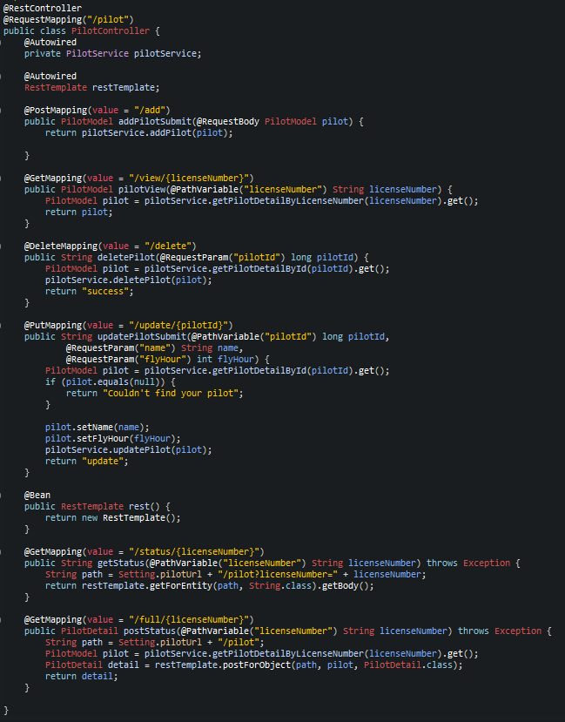

1. Tampilan Rest Conntroller pada Class FlightController

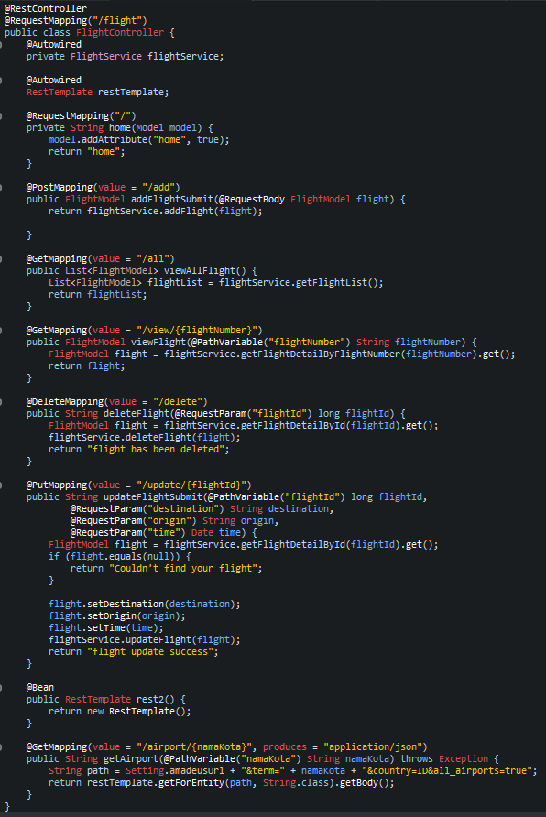

1. Menggunakan Postman

Postman berfungsi untuk melakukan request-request dan melihat output dari Rest Controller yang terlah dibuat sebelumnya

1. Request yang berhubungan dengan PilotController
   1. Melihat detail sebuah objek Pilot

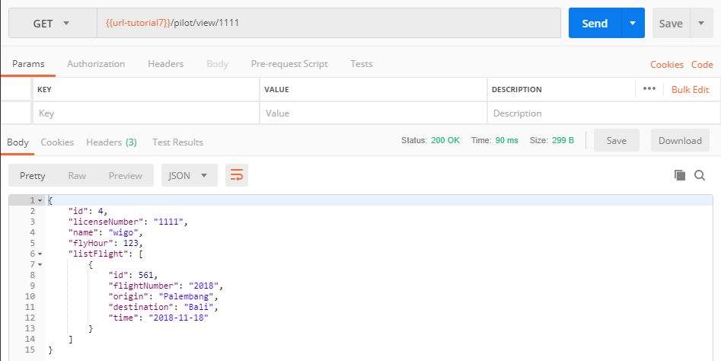

* 1. Menghapus data sebuah objek Pilot

*(Sebelum dihapus)*

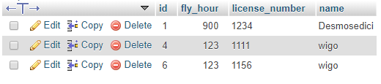

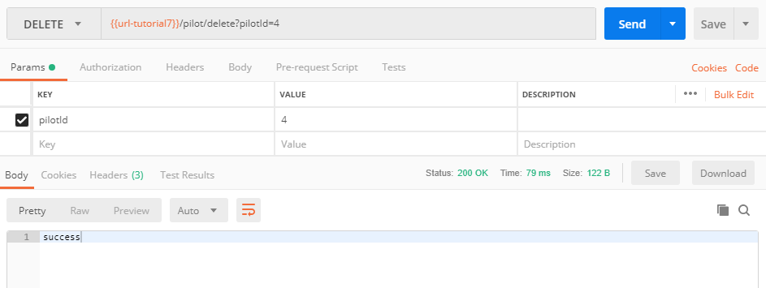

*(Setelah dihapus)*

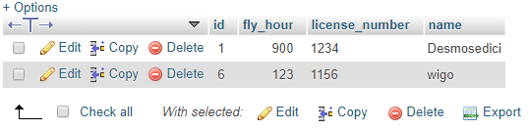

* 1. Mengupdate data sebuah objek Pilot

*(Sebelum diupdate)*



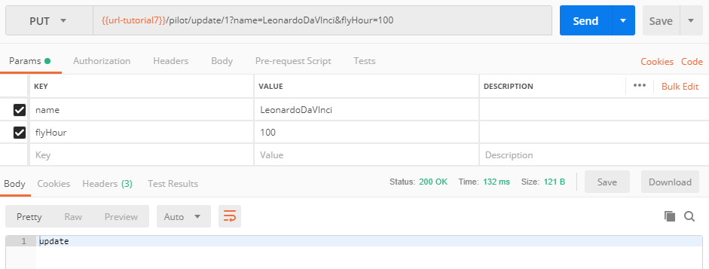

*(Setelah diupdate)*

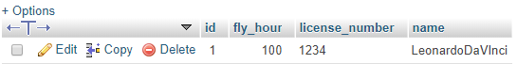

* 1. Menambah data sebuah objek Pilot

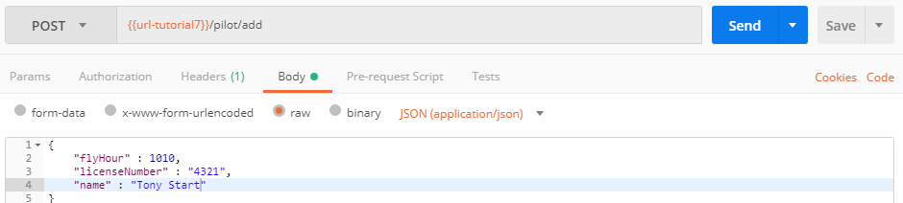

*(Response)*

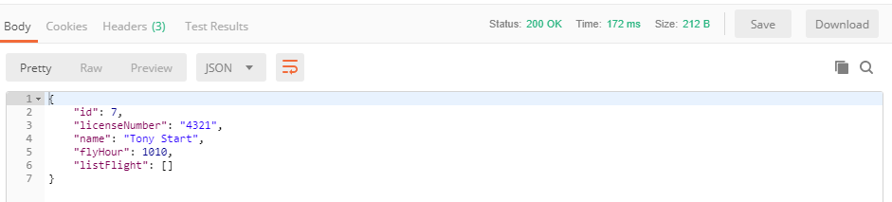

1. Request yang berhubungan dengan FlightController (Latihan)
   1. Melihat detail sebuah objek Flight

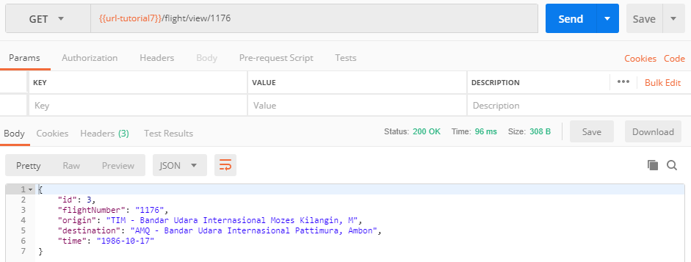

* 1. Menghapus data sebuah objek Flight

*(Sebelum dihapus)*

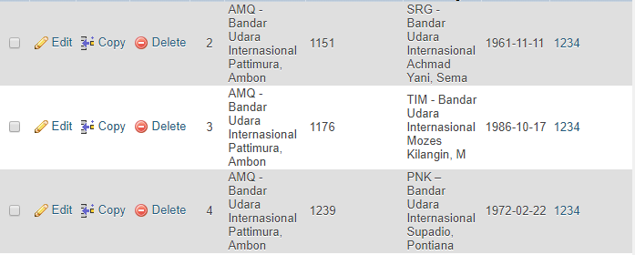

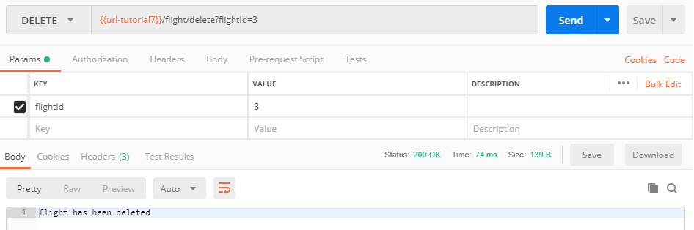

*(Setelah dihapus)*

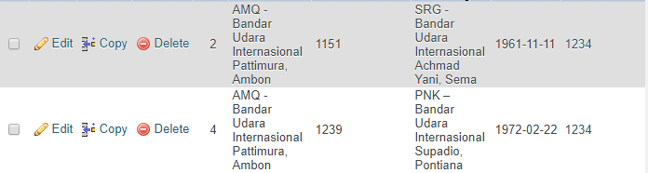

* 1. Mengupdate data sebuah objek Flight

*(Sebelum diupdate)*

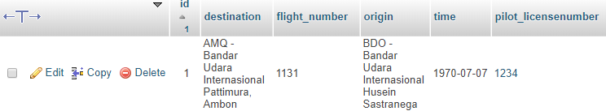

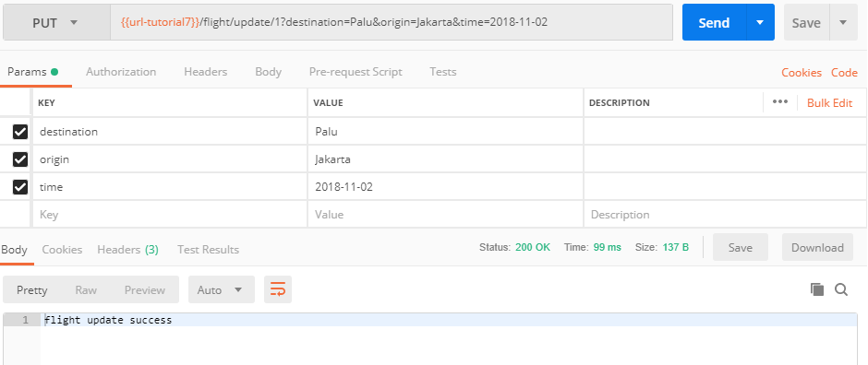

*(Setelah diupdate)*



* 1. Menambah data sebuah objek Flight

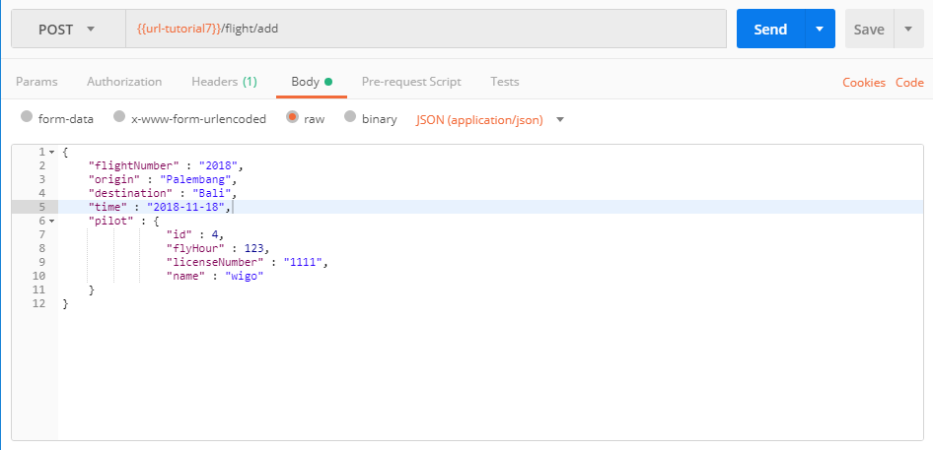

*(Response)*

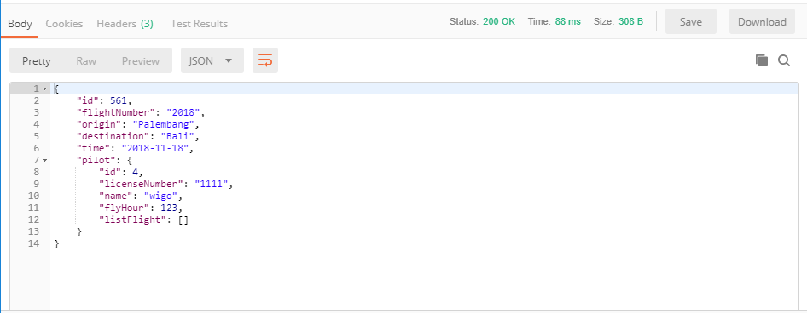

* 1. Melihat detail semua objek Flight

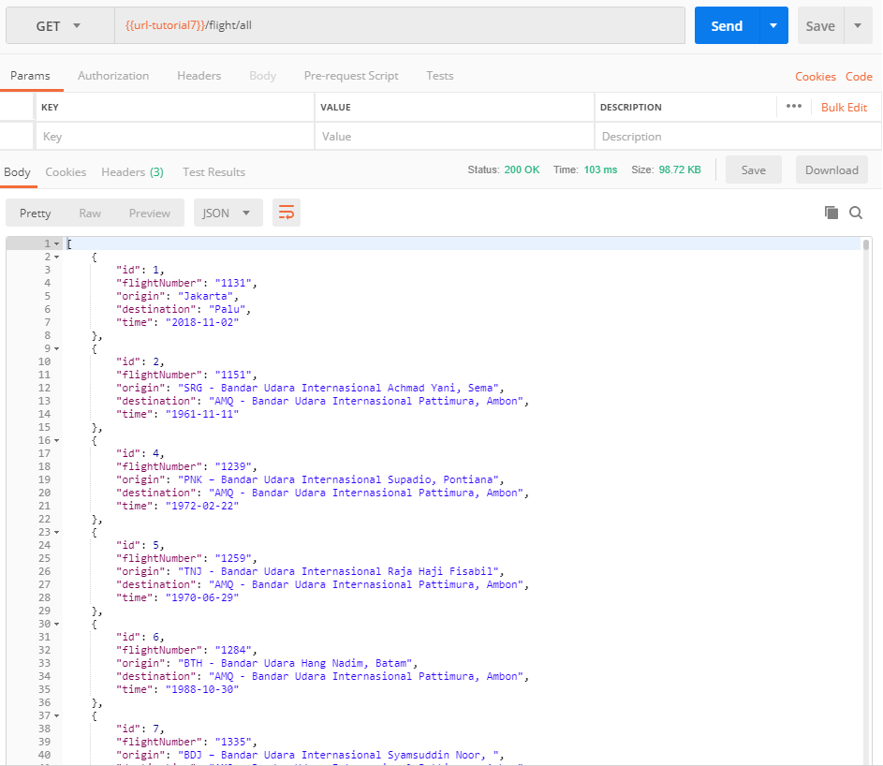

1. Membuat Mock Server

Mock Server berguna ketika spesifikasi mengharuskan beberapa sistem untuk berkomunikasi satu sama lainnya sedangkan hanya tersedia API documentation dan belum ada implementasinya.

1. Request Get Status

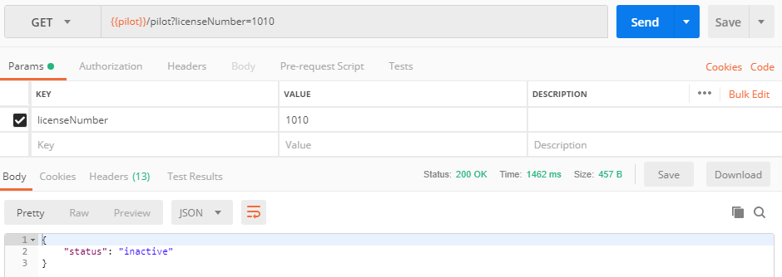

1. Request Get Full Status

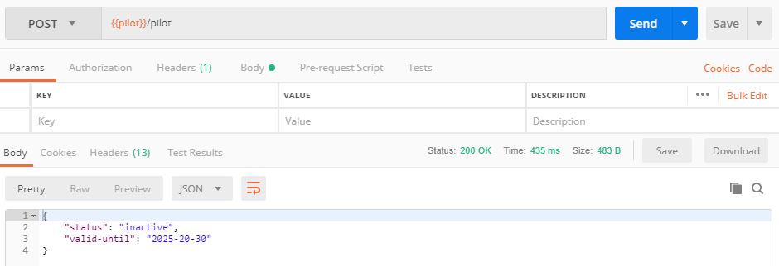

1. Menggunakan API *Amadeus*
2. Membuat String yang berisikan url API Amadeus yang sudah memiliki API Key dari user, setelah user mendapatkan API saat berhasil login dan membuat apps di website Amadeus

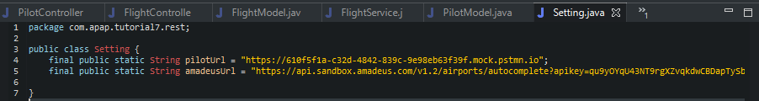

1. Membuat Get Mapping untuk mendapatkan file JSON dari website Amadeus dengan memasukkan yang meminta parameter nama sebuah kota di Indonesia

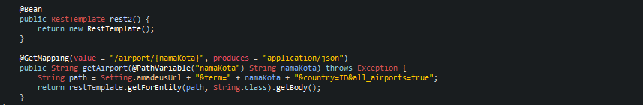

1. Melihat isi file JSON dari Amadeus setelah sebelumnya sudah membuat request di Postman

